出國報告（出國類別：出席國際會議）

出席2015年水田及水環境國際研討會
出國報告書

服務機關：行政院農業委員會、經濟部水利署、臺灣農業工程學會、國立聯合大學、臺灣大學生物環境系統工程系、淡江大學水資源及環境工程學系、財團法人農業工程研究中心
姓名職稱：張敬昌處長兼理事長、孫維廷技正、劉昌文副總工程司、簡振源副局長、許銘熙校長、張斐章教授、張麗秋教授兼系主任、譚智宏博士、蔡文柄博士、胡家豪、蔡豐合、楊舜年碩士班生

派赴國家：馬來西亞
出國期間：104年8月18日至8月22日
報告日期：104年11月23日
出國報告審核表
出國報告名稱：出席2015年水田及水環境國際研討會
出國人姓名  （2人以上，以1人為代表） |  |  |  | 職稱 | 服務單位
張敬昌 |  |  |  | 處長 | 行政院農業委員會
出國類別 |  | □考察 □進修 □研究 □實習  █其他 國際會議 （例如國際會議、國際比賽、業務接洽等）
出國期間：104年8月18日至 104年8月22日 |  |  |  |  | 報告繳交日期：104年11月23日
出國人員自我檢核 | 計畫主辦機關審核 |  | 審 核 項 目
□  □  □  □  □  □  □  □  □  □  □  □  □  □  □  □  □  □  □  □ | █  █  █  █  █  █  □  □  □  □  □  □  □  □  □  █  □  █  □  □ |  | 1.依限繳交出國報告  2.格式完整（本文必須具備「目的」、「過程」、「心得及建議事項」）  3.無抄襲相關資料  4.內容充實完備  5.建議具參考價值  6.送本機關參考或研辦  7.送上級機關參考  8.退回補正，原因：  （1）不符原核定出國計畫  （2）以外文撰寫或僅以所蒐集外文資料為內容  （3）內容空洞簡略或未涵蓋規定要項  （4）抄襲相關資料之全部或部分內容  （5）引用相關資料未註明資料來源  （6）電子檔案未依格式辦理  （7）未於資訊網登錄提要資料及傳送出國報告電子檔  9.本報告除上傳至出國報告資訊網外，將採行之公開發表：  （1）辦理本機關出國報告座談會（說明會），與同仁進行知識分享。  （2）於本機關業務會報提出報告  （3）其他  10.其他處理意見及方式：

出國人簽章（2人以上，得以1人為代表） | 計畫主辦機關  審核人 | 一級單位主管簽章 | 機關首長或其授權人員簽章

摘 要
水田及水環境國際研討會係由國際水田與水環境學會(International Society of Paddy and Water Environment Engineering, PAWEES)主辦召開，此項國際性研討會每年例行召開一次，由原始發起之學術組織日本農業土木學會(The Japanese Society of Irrigation Drainage and Rural Engineering，JSIDRE)、臺灣農業工程學會(Taiwan Agricultural Engineers Society，TAES)及韓國農業工程學會(Korean Society of Agricultural Engineers，KSAE)輪流主辦，2015年水田及水環境國際研討會(PAWEES-INWEPF Joint International Conference 2015)由日本農業土木學會輪值主辦，於104年8月19日至8月21日在馬來西亞吉隆坡博特拉大學（UPM）舉辦，透過本次研討會，讓台灣、日本、韓國、馬來西亞及全球其他國家之水資源、農田水利、農業環境等相關領域的專家學者進行研究成果之經驗分享、學術探討與人員交流。
依循往例，本次國際研討會共包含3大主軸，即：PAWEES-INWEPF聯合國際研討會(International Conference)、年會及頒獎(PAWEES Annual Meeting and Award ceremony)、技術考察參訪(Technical Tours)，分3天舉辦。
大會安排開幕致詞(Opening Ceremony and Opening Remarks)、2篇專題演講(Keynote Speech)與6篇全體會議發表(Plenary Paper)，臺灣開幕致詞由行政院農業委員會張敬昌處長兼臺灣農業工程學會理事長代表發表開幕致詞，張敬昌處長以我國本年度抗旱，依據「水利法」及「農業用水調度使用協調作業要點」辦理停灌休耕補償，並督導水利會採取加強灌溉管理、大區域輪灌及減水深等措施，加強節約水量克服與因應，應變處置措施得宜，得以有災無損。臺灣大學生物環境系統工程系張斐章教授於全體會議發表論文，以「Investigation of the Interactive Mechanisms Between Groundwater and Surface Water by Using Data-Driven Techniques for Zhuoshui River Basin in Taiwan」（以類神經網路建置臺灣濁水溪流域地下水與地表水聯合運用之研究）做專題演講，表示臺灣陡坡流急，大部分降雨的快速入海，地下水在乾旱時期已成為一個重要的水源。研究主要目的在運用濁水溪流域長期建立的水文資料數據（2000至2013年），以類神經網路建構降雨、逕流和地下水水位之間的關係，作為未來流域綜合管理之參考。
國際研討會研討主題(Main Theme)為「水資源永續與環境經營管理對策」(Solutions for Sustainable Water and Environmental Management)，主題下再細分6個分組研討課題：(1)現代科技於水資源永續利用與農業發展之應用（Technology for sustainable water use and agricultural development），論文收錄、發表28篇；(2)現代灌溉排水技術探討（Modernization of irrigation and drainage schemes），論文收錄、發表10篇；(3)永續水田環境建立與糧食安全（Establishment of sustainable paddy farming for food security and poverty alleviation），論文收錄、發表10篇；(4)農業與環境水資源經營管理(Water quality management for agriculture and environment)，論文收錄、發表8篇；(5)集水區整合治理(Integrated watershed management)，論文收錄、發表8篇；(6)枯旱與洪害風險管理(Droughts and flood disaster risk management)，論文收錄、發表8篇；(7)海報式論文收錄5篇。總計收錄93篇研究論文，於研討會場口頭報告83篇，其中臺灣發表之論文總計有4篇，均由發表人於會場中以口頭方式將台灣本土研究成果，與與會專家學者交流及分享，博得高度肯定評價，對提升台灣灌溉管理及農業水田環境研究成效之國際形象，頗具效果。
PAWEES 2015水田及水環境年會與頒獎，包括有：頒獎典禮、PWE刊物出版座談及討論、PAWEES經營管理(management of PAWEES)之座談及討論、PAWEES會員間研究計畫合作機會座談及討論、PAWEES與ICID之國際合作，以及PAWEES 2015吉隆坡宣言(Kuala Lumpur Statement)，作為未來PAWEES成員國共同努力方向。會中頒獎典禮頒發國際水田與水環境學會International Award，該獎項是頒發給在水田與水環境工程領域，獲得卓越、有價值成就的人員共4名，臺灣方面有國立聯合大學許銘熙校長獲獎，許校長於受獎致詞，不斷提及我國積極參與國際活動，以及國內友善環境等，對宣傳臺灣，積極參與國際活動管道有正面助益。
技術考察參訪，本次會議主辦單位安排位於馬來西亞西北雪蘭莪(Northwest Selangor)之農業綜合開發區IADA(Integrated Agricultural Development Area)，該計畫與水田及水環境密切相關，透過農業綜合開發區進行灌溉系統、灌溉計畫與配水計畫之試驗，觀測、經營與發展水田與適地作物。
目 錄
壹、目的 - 1 -
貳、過程 - 3 -
一、組團 - 3 -
二、行程 - 3 -
三、PAWEES 2015年水田及水環境國際研討會 - 4 -
(一)PAWEES研討會致詞、頒獎及專題演講 - 6 -
(二)PAWEES研討會主題一：現代科技於水資源永續利用與農業發展之應用（Technology for sustainable water use and agricultural development） - 7 -
(三)PAWEES研討會主題二：現代灌溉排水技術探討（Modernization of irrigation and drainage schemes） - 7 -
(四)PAWEES研討會主題三：永續水田環境建立與糧食安全（Establishment of sustainable paddy farming for food security and poverty alleviation） - 7 -
(五)PAWEES研討會主題四：農業與環境水資源經營管理(Water quality management for agriculture and environment) - 7 -
(六)PAWEES研討會主題五：集水區整合治理(Integrated watershed management) - 7 -
(七)PAWEES研討會主題六：枯旱與洪害風險管理(Droughts and flood disaster risk management) - 8 -
四、PAWEES 2015年會及頒獎 - 8 -
五、大會宣言(PAWEES 2015 KUALA LUMPUR STATEMENTS) - 9 -
六、技術參訪 - 16 -
參、心得與建議 - 23 -
附件 PAWEES水田及水環境研討會活動議程

壹、目的
水田及水環境國際研討會係由國際水田與水環境學會(International Society of Paddy and Water Environment Engineering, PAWEES)主辦召開，此項國際性研討會每年例行召開一次，由原始發起之學術組織日本農業土木學會(The Japanese Society of Irrigation Drainage and Rural Engineering，JSIDRE)、臺灣農業工程學會(Taiwan Agricultural Engineers Society，TAES)及韓國農業工程學會(Korean Society of Agricultural Engineers，KSAE)輪流主辦，第1屆於2003年日本京都召開，2004年於韓國Ansan、2005年於臺灣臺北、2006年於日本Utsunomiya（櫪木縣宇都宮市）、2007年於韓國首爾、2008年於臺灣臺北、2009年於印尼Bogor、2010年於韓國濟州島、2011年於臺灣臺北、2012年於泰國曼谷、2013年於韓國忠清北道清洲市、2014年於臺灣高雄、2015年水田及水環境國際研討會(PAWEES-INWEPF Joint International Conference 2015) 由日本農業土木學會輪值主辦，於104年8月19日至8月21日在馬來西亞吉隆坡博特拉大學（UPM）舉開，協辦單位有International Society of Paddy and Water Environment Engineering (PAWEES)、馬來西亞博特拉大學University PUTRA MALAYSIA（UPM）、馬來西亞社會農業工程師MALAYSIAN Society of Agricultural Engineers（MSAE）、馬來西亞國家委員會灌溉和排水MALAYSIAN National Committee on Irrigation and Drainage（MANCID）等機關，透過本次研討會，讓台灣、日本、韓國及全球其他國家之水資源、農田水利、農業環境等相關領域的專家學者進行研究成果之經驗分享、學術探討與人員交流。
稻米，為台灣主要糧食，水稻為種植面積最廣之作物，農田灌溉排水技術為影響稻作生產重要因素，台灣農田水利事業發展已逾300年，農田水利組織營運組織亦具一定規模，相關灌溉水利設施頗為完善，臺灣灌溉技術、灌溉用水調配及營運管理組織，已是世界上少數成功國家之一。行政院農業委員會農田水利處為全國各農田水利會之中央目的事業主管機關，因應國內外糧食變化情勢，未來農業與農田水利建設如何兼顧農業灌溉三生功能、稻米文化、產業發展，以及合理調配水資源，實是施政上的重大挑戰。國內103年秋冬季降雨量創下氣象局自36年設置平地雨量站以來，歷史最低降雨紀錄，也是58年以來首次8月份無颱風侵台；直至104年3、4月間，台灣西部平原降雨量仍然偏少，農業旱象也陸續呈現。為穩定部分地區民生用水，桃園、新竹、苗栗、台中、嘉南農田水利會灌區辦理公告停灌面積達4萬多公頃。行政院農業委員會農田水利處依據「水利法」及「農業用水調度使用協調作業要點」辦理停灌休耕補償，並督導水利會採取加強灌溉管理、大區域輪灌及減水深等措施，加強節約水量克服與因應，應變處置措施得宜，得以有災無損，切合本次國際研討會研討主題「水資源永續與環境經營管理對策」，可將我國經驗提供與會專家學者分享、交流與學術探討。
PAWEES係於2003年第3屆世界水論壇召開前的元月於日本創設，我國與日本及韓國同為創始國之一，旨在闢建與宣導現代之科技系統，推展農業工程在水方面之相關議題，諸如環境、糧食安全、貧窮等層面的整合研究。創設迄今，來自高等學術機構、政府機關及私人企業的眾多科學家、學者、工程師等，已註冊成為國際水田與水環境工程學會之會員。我國為PAWEES創始會員國之一，藉由積極參與相關國際活動，汲取國際水田多功能、水資源與水質管理、灌溉管理等科技與技術之前瞻論點與最新經驗，有助於加強專業相近的各個國際性及區域性學術團體間的跨領域合作，共同進行分享在水田與水環境工程相關之最新資訊與知識，同時透過非政府間(NGO)學術交流活動，向國外宣傳台灣先進科技與技術研發成果，建立參與國際活動管道，拓展我國外交空間。

貳、過程

一、組團
本會於接獲台灣農業工程學會組團參與馬來西亞吉隆坡「2015年水田及水環境國際研討會」之邀請後，簽奉核定指派農田水利處張敬昌處長與孫維廷技正出席，張敬昌處長兼任台灣農業工程學會理事長擔任本次領隊，由本會、經濟部水利署，臺灣大學生物環境系統工程系等共同組團參加，團員名單如下，出國期間自民國105年8月18日至22日止，為期5日。
序號 | 姓 名 | 機關﹝單位﹞名稱 / 職稱
1 | 張敬昌 | 行政院農委會農田水利處處長（兼台灣農業工程學會理事長）
2 | 劉昌文 | 經濟部水利署副總工程司  姓名職稱：張敬昌處長兼理事長、孫維廷技正、劉昌文副總工程司、簡振源副局長、許銘熙校長、張斐章教授、蔡○○博士、○○○、○○○、○○○碩士班生、譚智宏博士
3 | 簡振源 | 經濟部水利署南區水資源局副局長
4 | 孫維廷 | 行政院農委會農田水利處技正
5 | 許銘熙 | 國立聯合大學校長
6 | 張斐章 | 臺灣大學生物環境系統工程學系教授
7 | 張麗秋 | 淡江大學水資源及環境工程學系教授兼系主任
8 | 譚智宏 | 財團法人農業工程研究中心博士
9 | 蔡文柄 | 臺灣大學生物環境系統工程學系博士
10 | 胡家豪 | 臺灣大學生物環境系統工程學系碩士班研究生
11 | 蔡豐合 | 臺灣大學生物環境系統工程學系碩士班研究生
12 | 楊舜年 | 臺灣大學生物環境系統工程學系碩士班研究生
13 | 鄭仲廉 | 臺灣大學生物環境系統工程學系碩士班研究生
14 | 黃健維 | 臺灣大學生物環境系統工程學系碩士班研究生
15 | 余慈鈞 | 臺灣大學生物環境系統工程學系碩士班研究生

二、行程
本次會議日本主辦單位規劃安排及馬來西亞協助技術參訪交流之行程與活動內容，詳如表1。
表1 出席2015年水田及水環境國際研討會行程表
日期（星期） | 行程與活動內容 | 地點
8月18日（二） | 去程（臺北→馬來西亞→吉隆坡） | 吉隆坡
8月19日（三） | PAWEES 2015國際研討會研討會(International Conference)  一、報到及註冊  二、開幕暨頒獎典禮  三、專題演講  四、全體會議研討與座談 | 吉隆坡
8月20日（四） | 一、分組研討與座談  二、PAWEES年會 (Annual Meeting)  - PWE刊物出版座談及討論  - PAWEES經營管理(management of PAWEES)、 PAWEES會員國間之合作機會座談及討論  - PAWEES 2015吉隆坡宣言(KUALA LUMPUR STATEMENTS ) | 吉隆坡
8月21日（五） | 技術參訪(Technical Tours)  Technical Visit at Integrated Agricultural Development Area Northwest, Selangor. | 吉隆坡、雪蘭莪
8月22日（六） | 返程（吉隆坡→臺北） | 吉隆坡

三、PAWEES 2015年水田及水環境國際研討會
依循往例，本次國際研討會共包含3大主軸，即：第15屆國際研討會(International Conference)、年會及頒獎(PAWEES Annual Meeting and Award ceremony)、技術考察參訪(Technical Tours)，分3天舉辦，議程如附件1所示，地點在馬來西亞吉隆坡博特拉大學（UPM）。該研討會出席人員包括日本農業土木學會、臺灣農業工程學會及韓國農業工程學會相關學者專家，另外馬來西亞、泰國、菲律賓、比利時、伊朗、伊拉克及印尼等國亦有派員參加，總出席人數約200人。
國際研討會研討主題(Main Theme)為「水資源永續與環境經營管理對策」(Solutions for Sustainable Water and Environmental Management)，主題下再細分6個分組研討課題：(1)現代科技於水資源永續利用與農業發展之應用（Technology for sustainable water use and agricultural development），論文收錄、發表28篇；(2)現代灌溉排水技術探討（Modernization of irrigation and drainage schemes），論文收錄、發表10篇；(3)永續水田環境建立與糧食安全（Establishment of sustainable paddy farming for food security and poverty alleviation），論文收錄、發表10篇；(4)農業與環境水資源經營管理(Water quality management for agriculture and environment)，論文收錄、發表8篇；(5)集水區整合治理(Integrated watershed management)，論文收錄、發表8篇；(6)枯旱與洪害風險管理(Droughts and flood disaster risk management)，論文收錄、發表8篇；(7)海報式論文收錄5篇。總計收錄93篇研究論文，於研討會場口頭報告83篇，其中臺灣發表之論文總計有4篇，均由發表人於會場中以口頭方式將台灣本土研究成果，與與會專家學者交流及分享，博得高度肯定評價，對提升台灣灌溉管理及農業水田環境研究成效之國際形象，頗具效果。
表2 水田及水環境國際研討會分組研討課題、論文收錄、發表及台灣代表團成果
分組 | 研討課題 | 論文收錄(篇) | 口頭發表(篇) | 台灣代表團(篇)
1 | 現代科技於水資源永續利用與農業發展之應用（Technology for sustainable water use and agricultural development） | 28 | 28 | 0
2 | 現代灌溉排水技術探討（Modernization of irrigation and drainage schemes） | 10 | 10 | 2
3 | 永續水田環境建立與糧食安全（Establishment of sustainable paddy farming for food security and poverty alleviation） | 10 | 10 | 0
4 | 農業與環境水資源經營管理(Water quality management for agriculture and environment) | 8 | 8 | 0
5 | 集水區整合治理(Integrated watershed management) | 8 | 8 | 1
6 | 枯旱與洪害風險管理(Droughts and flood disaster risk management) | 8 | 8 | 1
7 | 海報式論文(Poster Session) | 5 | - | 0
合計 |  | 77 | 72 | 4

(一)PAWEES研討會致詞、頒獎及專題演講
大會安排開幕致詞(Opening Ceremony and Opening Remarks)與頒獎，2篇專題演講(Keynote Speech)與6篇全體會議發表(Plenary Paper)，臺灣開幕致詞由行政院農業委員會張敬昌處長兼臺灣農業工程學會理事長代表發表開幕致詞，張敬昌處長以我國本年度抗旱，依據「水利法」及「農業用水調度使用協調作業要點」辦理停灌休耕補償，並督導水利會採取加強灌溉管理、大區域輪灌及減水深等措施，加強節約水量克服與因應，應變處置措施得宜，得以有災無損。
頒獎典禮頒發國際水田與水環境學會International Award，該獎項是頒發給在水田與水環境工程領域，獲得卓越、有價值成就的人員共4名，臺灣方面有國立聯合大學許銘熙校長獲獎，許校長於受獎致詞，不斷提及我國積極參與國際活動，以及國內友善環境等，對宣傳臺灣，積極參與國際活動管道有正面助益。
專題演講分別由馬來西亞國家灌排執行委員會(Member, Executive Committee of the Malaysian National Committee on Irrigation and Drainage)(MANCID) Datuk Ir Mohd Adnan Mohd Nor, FASc 教授發表「The ABCDE+F for Rice Irrigation Sustainability for Economies in Transit」，以及日本近畿大學 (Faculty of Agriculture, Kinki University) Yutaka Matsuno 教授發表「Assessment and Optimization of the Flood Prevention Function of Paddy Field in Nara, Japan」。臺灣大學生物環境系統工程系張斐章教授於全體會議發表論文，以「Investigation of the Interactive Mechanisms Between Groundwater and Surface Water by Using Data-‐Driven Techniques for Zhuoshui River Basin in Taiwan」（使用數據驅動技術探討地下水與地面水反應機制-以台灣濁水溪為例）做專題演講。臺灣陡坡流急，大部分降雨的快速入海，地下水在乾旱時期已成為一個重要的水源。本研究將濁水溪流域長時距日資料（2000至2013年）透過數據驅動技術(類神經網路)以建置濁水溪全流域(上、中、下游)的降雨、河川流量、地下水間關係與智慧型預測模式，研究結果顯示，透過數據驅動技術建立區域地下水智慧型預測模式，模式在預測地下水位上表現相當準確，透過預測結果能即時掌握及預測地下水位變動趨勢，即早針對未來可能發生地層下陷之區域，提出因應對策，作為未來流域綜合管理之參考。

(二)PAWEES研討會主題一：現代科技於水資源永續利用與農業發展之應用（Technology for sustainable water use and agricultural development）
馬來西亞Faez Hussein Buraihi發表「利用遙測與地理資訊系統技術輔助最佳化雨量站設站地點」，Ng Jing Lin發表「馬來西亞降雨均質性分析」，Ahmad Fikri Abdullah, Wan Amirul Wan Mustapa發表「水田地下水概念模式」等，均以現代科技，應用創新思維探討水資源永續利用與農業發展課題，頗值得參考借鏡。

(三)PAWEES研討會主題二：現代灌溉排水技術探討（Modernization of irrigation and drainage schemes）
臺灣大學生工系張教授斐章之研究生胡家豪等發表「應用異質資料建構魚類生物多樣性之推估模式」。研究指出，調適性網路模糊推論系統(Adapted Network-Based Fuzzy Inference System, ANFIS)針對魚類之多樣性指標建置推估模式，結果顯示利用GT所篩選之輸入因子能有效地推估魚類多樣性指標，期能作為日後相關水文生態實務管理之參考，以維持河川整體的生態穩定性及永續發展。

(四)PAWEES研討會主題三：永續水田環境建立與糧食安全（Establishment of sustainable paddy farming for food security and poverty alleviation）
奈及利亞Christopher O. Akinbile發表「評估奈及利亞西南部灌溉系統對糧食安全的影響」，大多數在研究區的受訪者實行地面灌溉佔灌溉類型的57％、噴灌（26％）和滴灌（13％）。然而缺乏技術知識、對作物需水量和灌溉調度策略認識不足是該研究的最大挑戰。

(五)PAWEES研討會主題四：農業與環境水資源經營管理(Water quality management for agriculture and environment)
馬來西亞B. G Jahun發表「設計試驗裝置於土壤和作物管理之應用」。本研究以低碳鋼刀片電動馬達，應用於棕櫚葉粉化，減少在野外作業扭矩、噪音、振動和燃油消耗。

(六)PAWEES研討會主題五：集水區整合治理(Integrated watershed management)
臺灣大學生工系張教授斐章之研究生蔡豐合等發表「以自組特徵映射網路分析颱風路徑與推估全洪程歷線」。研究指出，颱風路徑受多種因素影響，如天氣系統等，使得移動路徑和颱風的結構有所構變化，而導致不同的災害，在此研究中，使用自組織映射（SOM）分類颱風通過路徑，並探討SOM每個神經元的流量特徵曲線，進而推估全洪程歷線。

(七)PAWEES研討會主題六：枯旱與洪害風險管理(Droughts and flood disaster risk management)
臺灣大學生工系張教授斐章之研究生楊舜年等發表「建置颱洪時期抽水站智慧型最佳化操作規則」。提出以NSGA-II進行操作規則之多目標最佳化，並同時考慮揚程之影響，研究區域為台北市之玉成抽水站，將蒐集歷年颱洪事件(共17場)之抽水站操作歷程，結果顯示透過每場颱洪事件之起始水位、入流量與最佳化操作規則進行操作歷程之模擬，以NSGA-II進行操作規則之多目標最佳化，結果顯示皆比現有操作規則優異，此結果可提供操作人員即時操作之參考依據。

四、PAWEES 2015年會及頒獎
第13屆「水田及水環境學會年會」於104年8月20日舉行，會場地點亦為馬來西亞博特拉大學（UPM）工程學院。PAWEES 2015水田及水環境年會與頒獎，包括有：頒獎典禮、PWE刊物出版座談及討論、PAWEES經營管理(management of PAWEES)之座談及討論、PAWEES會員間研究計畫合作機會座談及討論、PAWEES與ICID之國際合作，以及PAWEES 2015吉隆坡宣言(Kuala Lumpur Statement)，作為未來PAWEES成員國共同努力方向。
會中頒獎典禮頒發國際水田與水環境學會International Award，該獎項是頒發給在水田與水環境工程領域，獲得卓越、有價值成就的人員共4名，臺灣方面有國立聯合大學許銘熙校長獲獎，許校長於受獎致詞，不斷提及我國積極參與國際活動，以及國內友善環境等，對宣傳臺灣，積極參與國際活動管道有正面助益。

五、大會宣言(PAWEES 2015 KUALA LUMPUR STATEMENTS)
出席人員就本次會議在PAWEES組織發展、知識技術經驗交流及國際合作上所達成的共識，發表大會吉隆坡宣言(如下)。

PAWEES-INWEPF Joint International Conference 2015
& PAWEES Annual Meeting
PAWEES 2015 KUALA LUMPUR STATEMENTS
(PAWEES 2015 吉隆坡宣言)
Aug 20, 2015
PAWEES-INWEPF Joint International Conference 2015 and the PAWEES annual meeting were held during August 19-20, 2015 in the complex of the Faculty of Engineering, Universiti Putra Malaysia (UPM), with the main theme of “Solutions for Sustainable Water and Environmental Management”.93 abstracts were submitted, and research papers with 83 orals and 5 posters were presented and discussed in the conference. In the annual meeting, various agendas were discussed to strengthen future cooperation on research among parties. PAWEES members have mutually agreed to the following statements:
PAWEES 2013 International Conference and the annual meeting were held during October 30 - November 1, 2013 in Ramada Plaza Hotel, Cheongju, South Korea, with the main theme of “Agricultural water and rural environment for the future”. A total of 80 research papers with 55 orals including 18 students and 25 posters were presented and discussed in the conference. In the annual meeting, five agendas were discussed to strengthen future cooperation on research among parties. PAWEES members has mutually agreed to the following statements:
(2015年水田與水環境年會暨PAWEES-INWEPF聯合國際研討會，於2015年8月19日-20日在馬來西亞博特拉大學（UPM）工程學院舉行，研討主題是「水資源永續與環境經營管理對策」。研討會收錄93篇研究論文，包括5篇海報論文，其中83篇於會場口頭報告。年會上亦進行5項議程並討論，以強化成員間未來研究合作。PAWEES會員已相互同意以下宣言：)
- The international journal of PAWEES, Paddy and Water Environment (PWE), has been well recognized in the disciplines of agricultural science, engineering, and environmental science. PWE has published more than 700 manuscripts since its first issue in 2003. It has been listed in the SCIE since December 2009, and its latest Impact Factor (IF) of 1.151 was released in December 2014.
(PAWEES國際期刊（Paddy and Water Environment ,簡稱PWE）在農業科學、工程及環境科學獲得高度肯定。從2003年初刊以來，PWE已刊登超過700篇文章。從2009年12月就被登記於SCIE理工類期刊，2014年12月發布Impact Factor(IF)高達1.151。)
- As a consequence of fast growing world recognition of PWE, the number of submission to the journal has dramatically increased. PAWEES members agree to continuously support the publication of PWE and maintain its quality by introducing the member registration system at PAWEES website. PAWEES members recognize the necessities of improving the management system of PAWEES and the editorial system of PWE
(因PWE受到國際認同，期刊內容顯著增加。PAWEES同意持續支持PWE之出版，並透過介紹PAWEES網站會員註冊系統維持期刊品質，PAWEES會員皆認為有必要加強PAWEES管理能力和編輯能力。)
- The activities of PAWEES including PWE editorial shall expand in cooperation with national and international institutions as well as individual experts from other paddy cultivation regions or societies of the world.
(PAWEES之各項活動，包含PWE之編輯委員會將擴展與國家級國際機構稻田農作地區學者專家或學會之合作關係，並持續努力處理各項水稻田和水環境領域相關課題。)
- The PAWEES members will continue to explore the opportunity for international collaboration of mutual interest.
(PAWEES成員將繼續尋求機會，透過國際合作，共同關心相關議題。)
- PAWEES will consider inviting national societies as new PAWEES corporate members. The terms and condition of new corporate members shall be determined upon agreement.
(PAWEES考慮邀請新的國際團體會員。條款和新團體會員的條件應經協議確定。)
- PAWEES 2016 International Conference will be hosted by KSAE and be held in Korea. The purpose of the next coming conference is to discuss the issues related to paddy and water environment. The specific theme of the conference will be announced later. PAWEES members hope that PAWEES 2016 will provide an opportunity to enhance the exchanges of our knowledge and experience among participants
(PAWEES 2016國際研討會將在韓國舉行，並由韓國農業工程學會主辦。下次研討會主要仍討論水田和水環境相關之議題，具體會議主題稍後發布，PAWEES希望在 2016年可提供一個參與者間提升知識及經驗交流之機會。)
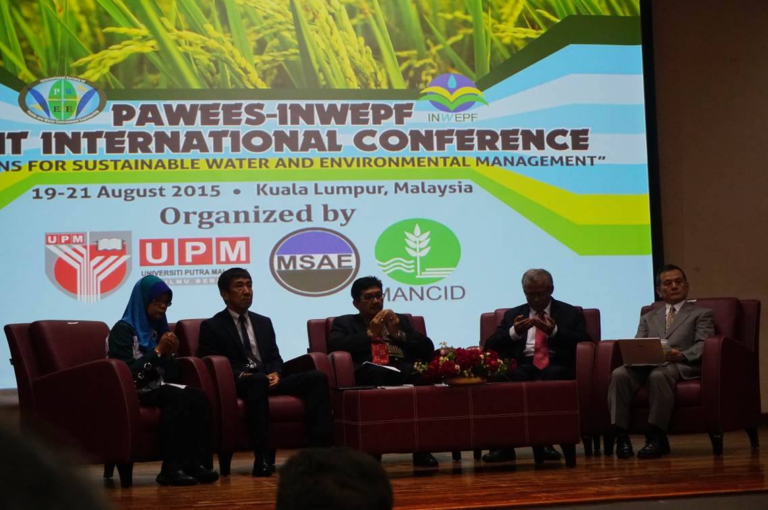
圖1 研討會開幕典禮
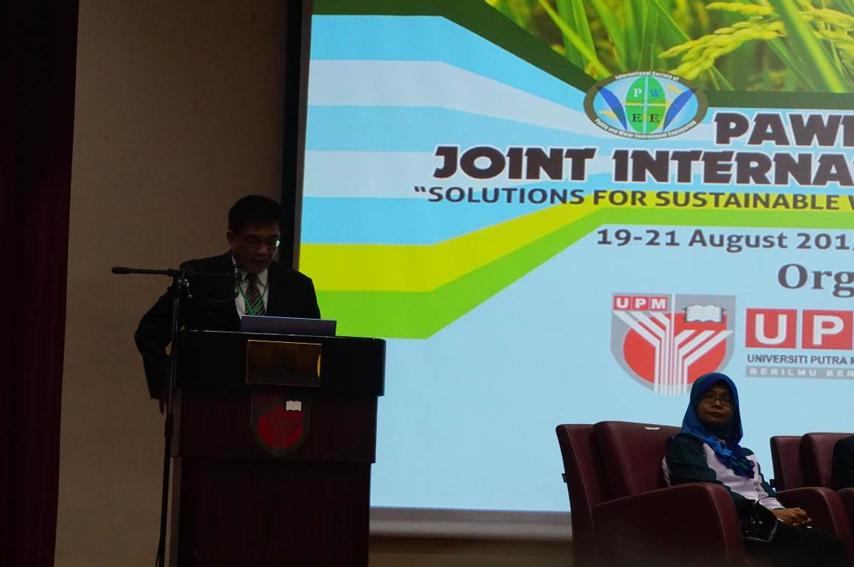
圖2 臺灣農業工程學會理事長張敬昌處長於研討會開幕典禮致詞
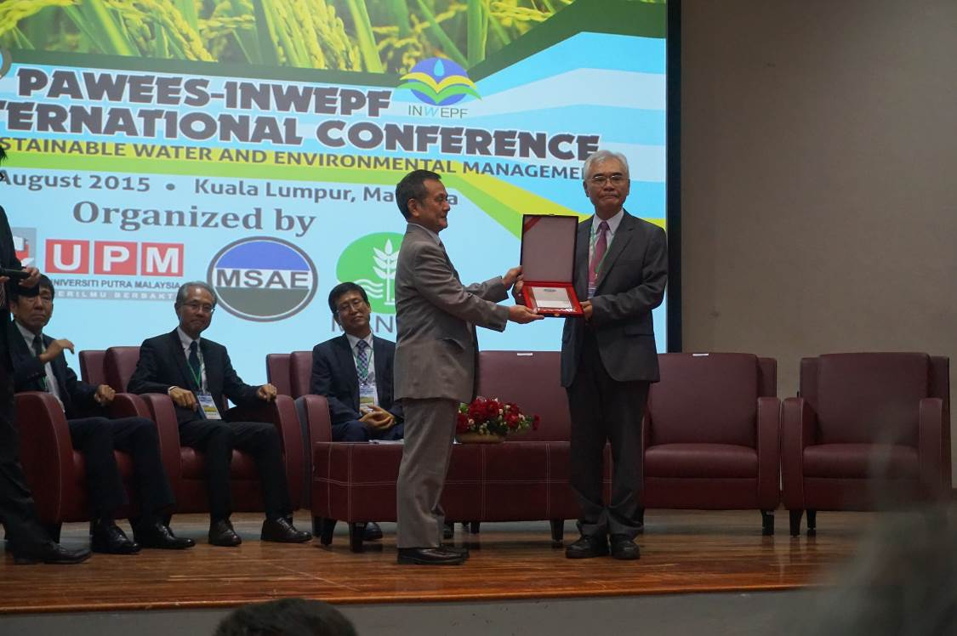
圖3 國立聯合大學許銘熙校長受獎
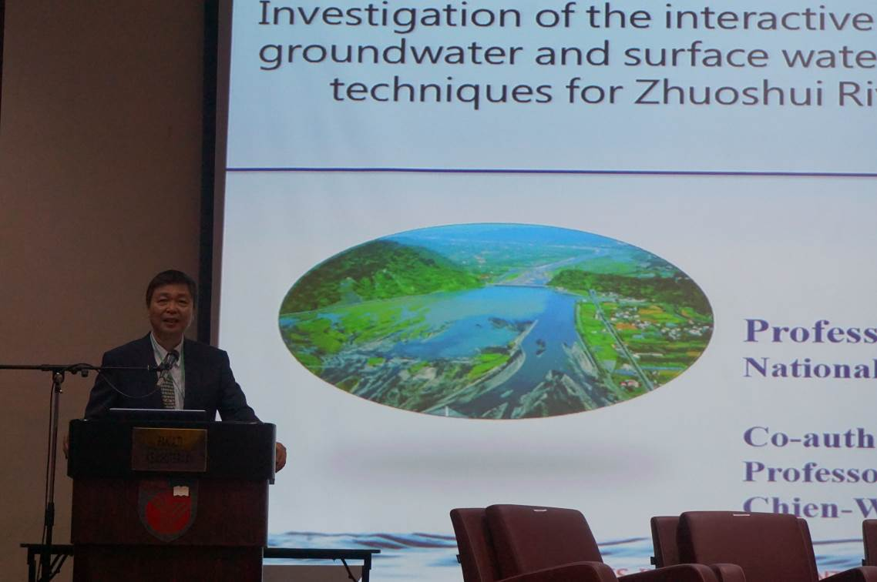
圖4 臺灣大學生物環境系統工程系張斐章教授於全體會議發表
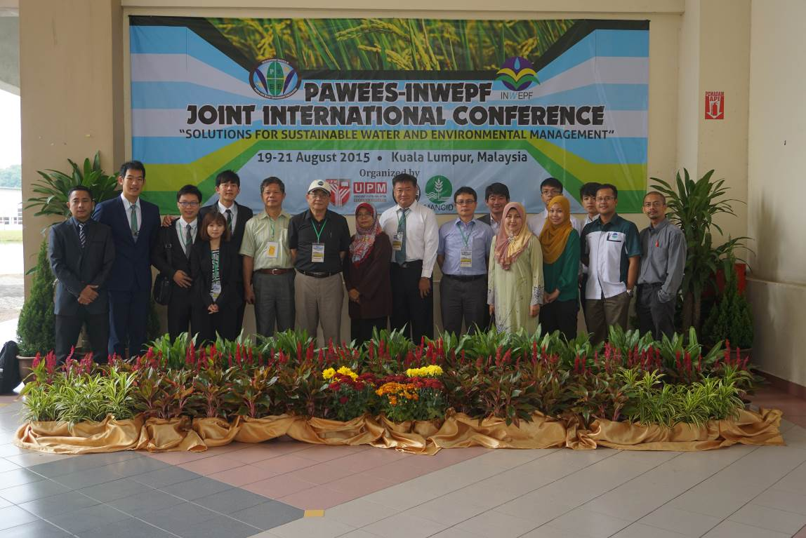
圖5 台灣代表團全體團員於研討會會場合影
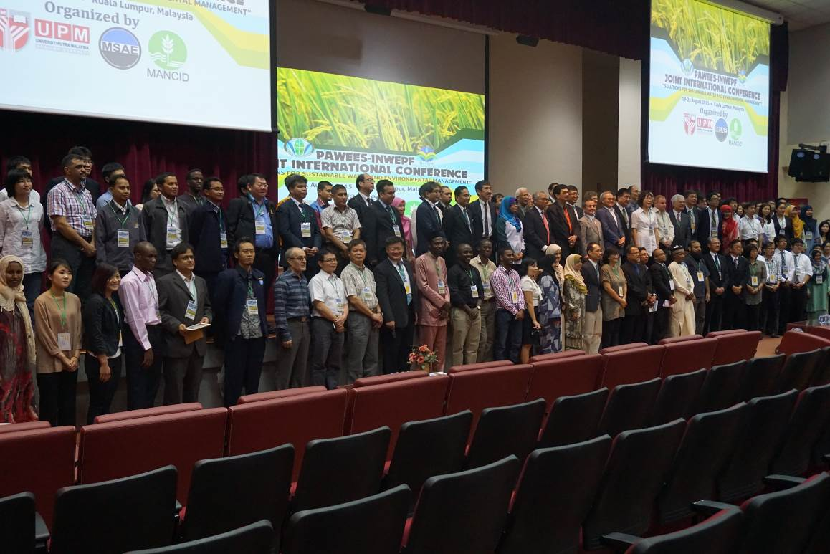
圖6 研討會全體團員於會場合影
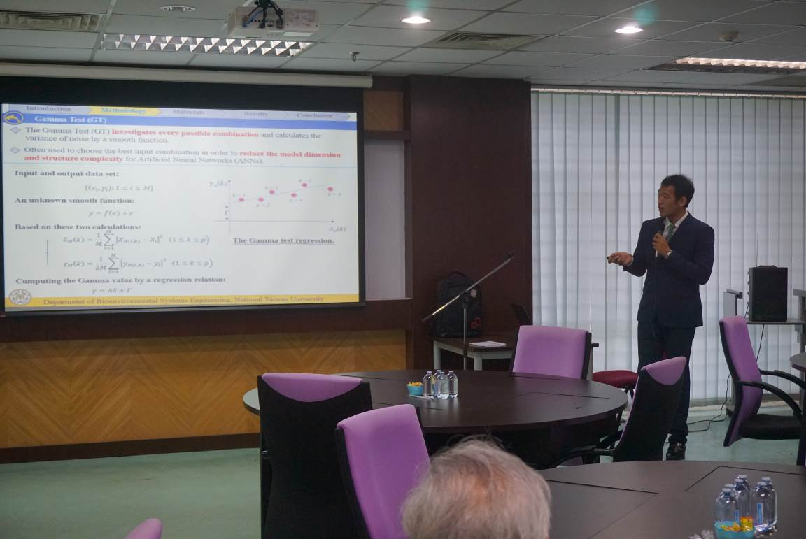圖7 臺灣大學生物環境系統工程系胡家豪碩士於平行研討會發表
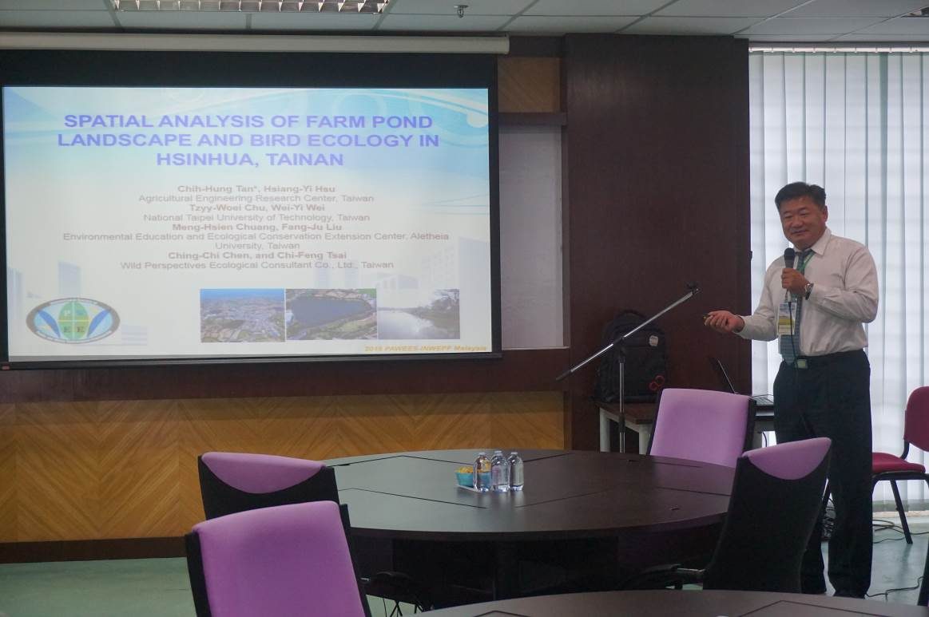圖8 財團法人農業工程研究中心譚智宏博士於平行研討會發表

六、技術參訪
此次水田與水環境國際性會議，本次會議主辦單位於105年8月21日安排位於馬來西亞西北雪蘭莪(Northwest Selangor)之農業綜合開發區IADA(Integrated Agricultural Development Area)，進行農田水利灌溉排水、灌溉計畫與配水計畫之試驗等相關設施技術考察(Technical Tours)；農業綜合開發區IADA由三個政府單位於1979年成立，至1985年馬來西亞已有17個IADA或IADPs；本次參訪行程包括IADA於BARAT LAUT SELANGOR辦公室、參訪Tanjung Karang稻米灌區，包括甫於2014年完成之水塘以及其灌溉系統等。
(一) IADA Northwest Selangor辦公室
IADA (Integrated Agricultural Development Area)，由三個政府單位聯合組成，包括農業部(Department of Agricultural)、灌溉排水部(Irrigation and Drainage Department)以及農民組織機構(Farmers Organisation Authority)等。至1985年馬來西亞已有17處IADA/IADPs，設立IADA/IADPs 主要考量係針對農業生產水平較為貧困之地區，以協助該區域提升農作水準。

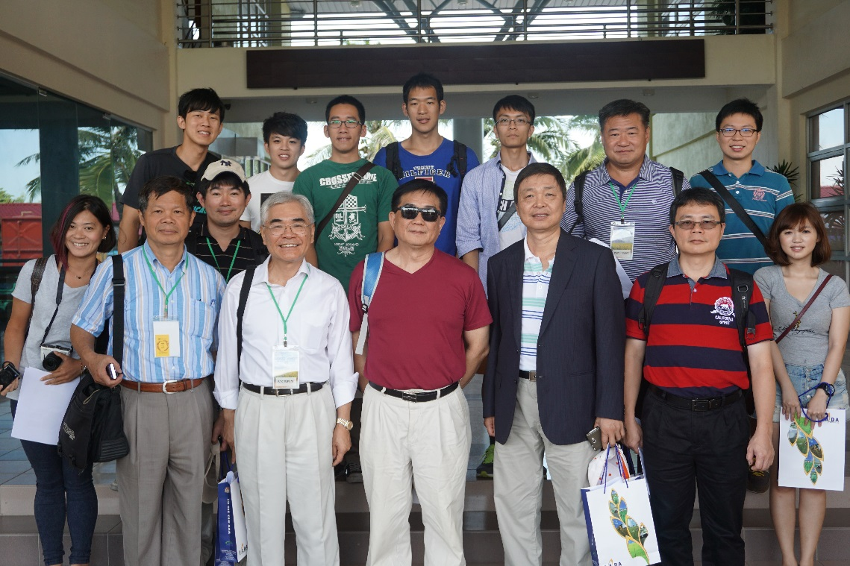
圖9 我國團員於 IADA辦公室前合影
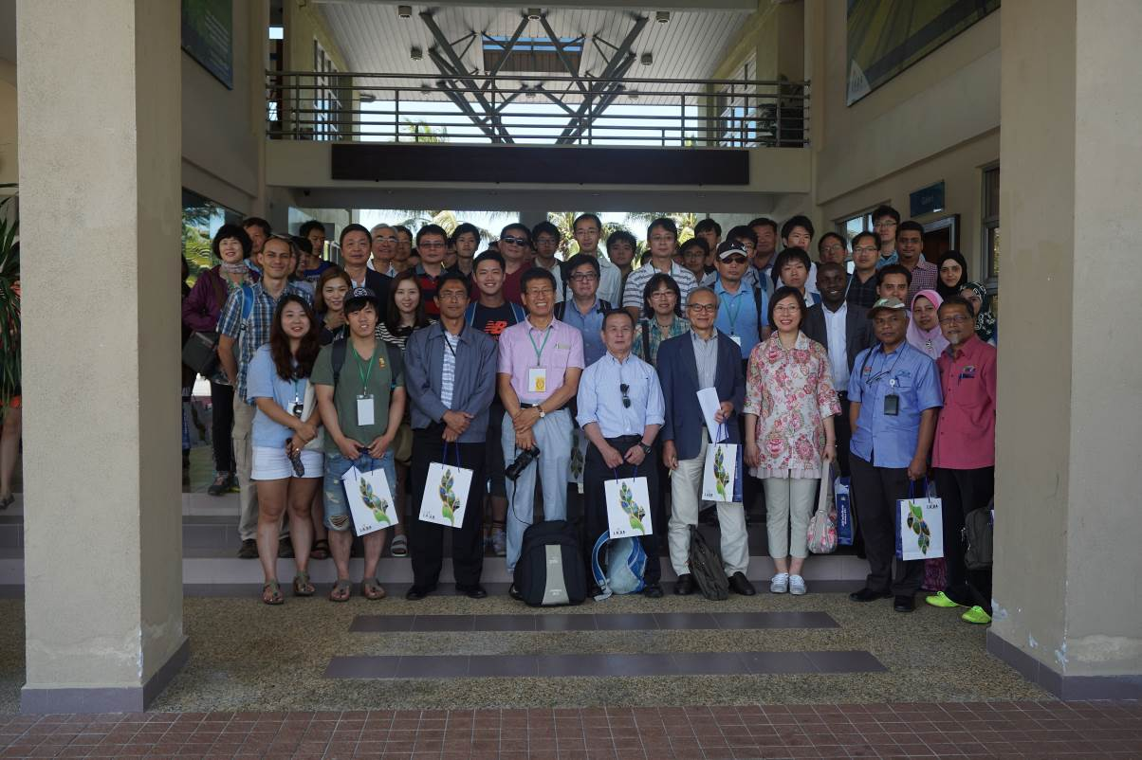
圖10 農業綜合開發區IADA技術參訪

(二) Tanjung Karang 稻米灌區
Tanjung Karang 稻米灌區地點位於馬來西亞雪蘭莪州(Selangor)西北部，是馬來西亞八大米倉之一，面積約1萬9000公頃，區內農民約9,000人，農民平均月收入3,187馬幣；該灌區主要設施包括輸水運河約39公里，其中14.5公里為人造運河，運河寬度約50公尺及最深約3.5公尺；另包括輸水渠道約41公里以及相關輸配水幹線等設施。Tanjung Karang 稻米灌區目前年平均生產量收益大約每公頃5.0噸，馬來西亞希望透過改善方案可達到增加至水稻產量每年每公頃10噸，因此進行灌溉基礎設施改建以及強化生產管理手段以期達成上述目標。
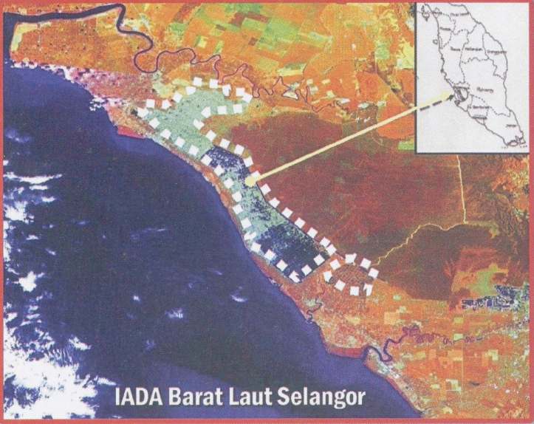
圖11 Tanjung Karang 稻米灌區相對位置圖

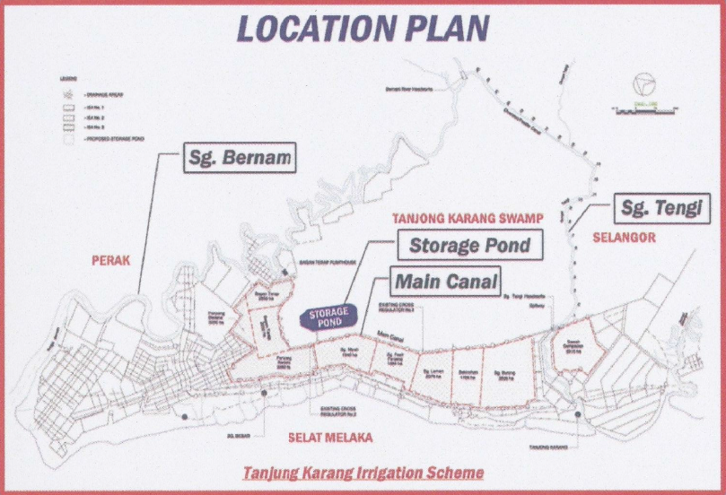
圖12 Tanjung Karang 稻米灌區位置圖

8月21日由主辦單位安排參訪位於Tanjung Karang 稻米灌區於2014年完成之水塘。Tanjung Karang 水塘基本資料如下表：

項次 | 項目 | 內容
1 | 計畫開始日期 | 2010.3.15
2 | 計畫完成日期(預定) | 2012.8.5
3 | 計畫完成日期(實際) | 2014.6.5
4 | 計畫經費(預定) | RM 25,756,553
5 | 計畫經費(實際) | RM 27,381,889
6 | 容量 | 1,500,000立方公尺
8 | 壩長 | 3.4 KM
6 | 主要設施 | 引水渠道、引水工 1處  控制閘門 7處

Tanjung Karang 水塘設置目的主要為於豐水期時將渠道餘水抽入池內蓄存，以因應枯水期用水所需，依據規劃估計其效益為常時作為主要灌溉渠道灌溉Panchang Bedena灌區(3,420公頃)及Bagan Terap灌區(2,970公頃)之備援系統；於枯旱時期預估將增加Panchang Bedena灌區與Bagan Terap灌區約500公頃灌溉水量供應。
由於Tanjung Karang 水塘蓄水容量不大，僅約150萬立方公尺，壩高約5公尺亦不高，其設施若以我國水利署水庫分級標準而言係屬第三級，惟因馬來西亞投資於農田水利設施經費拮據，該水塘依所提供之資料顯示，如滲流排水直接逕流於壩址處、取用之壩體回填材料並無心層設計等，對於壩體安全性仍屬低度考量。

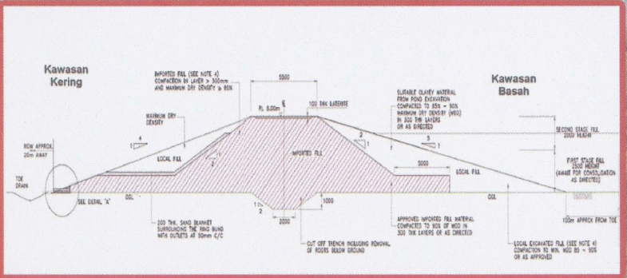
圖13 Tanjung Karang 大壩設計斷面圖
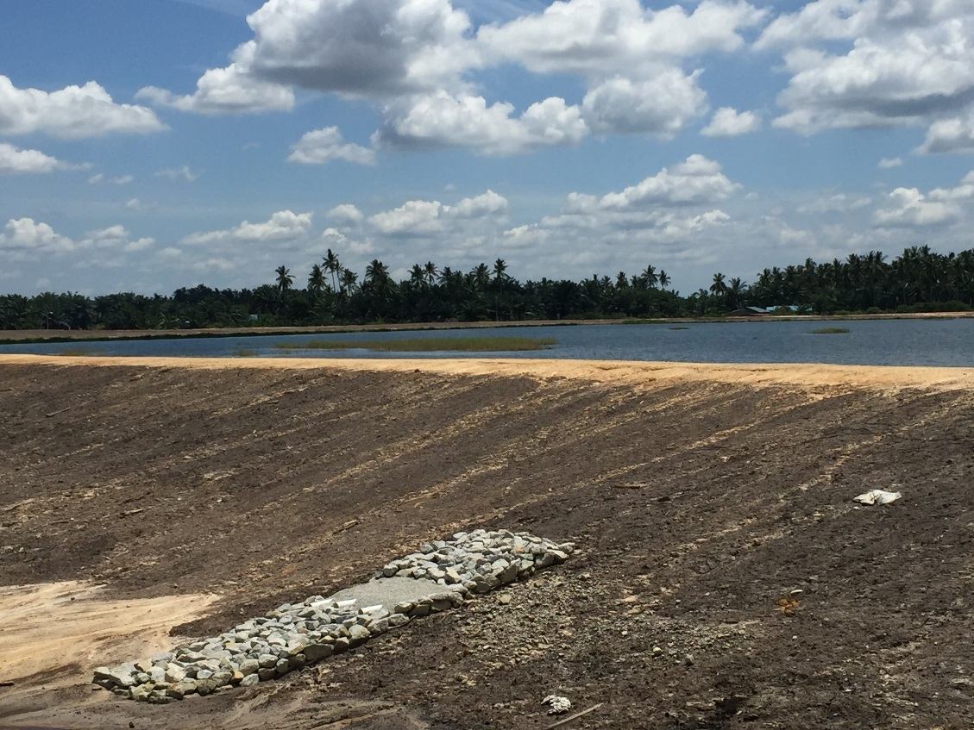
圖14 Tanjung Karang 水塘大壩及滲流排水管

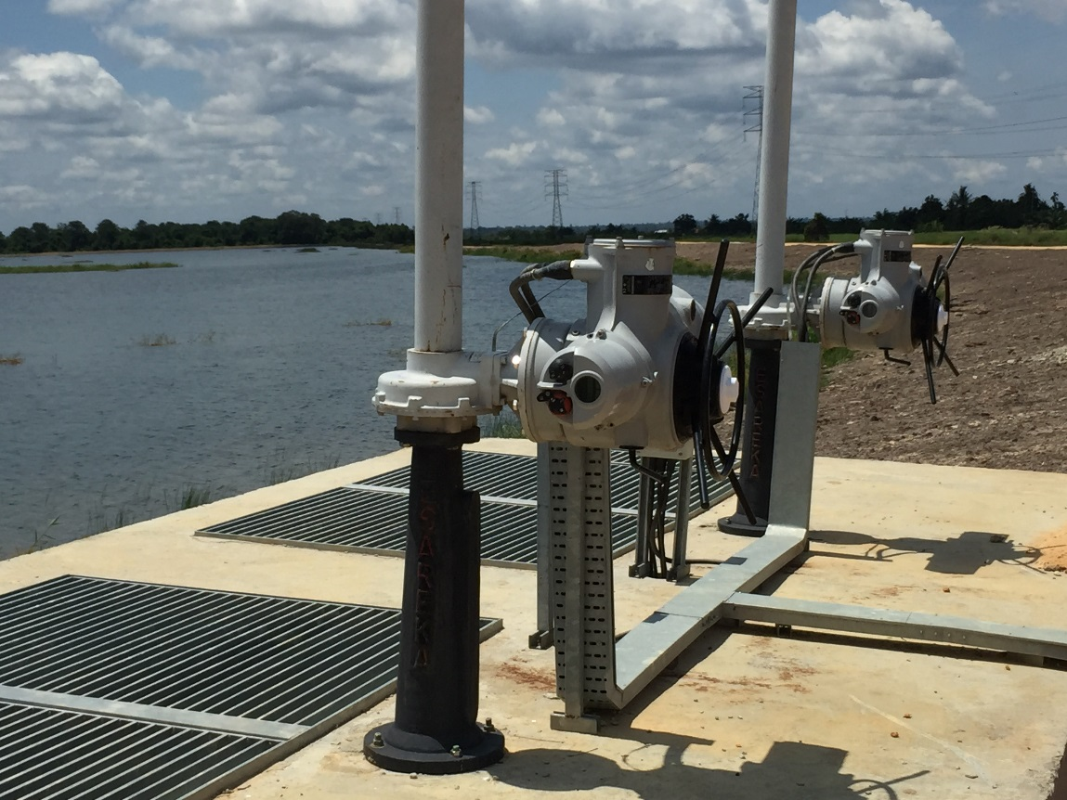
圖15 Tanjung Karang 水塘取水閘門
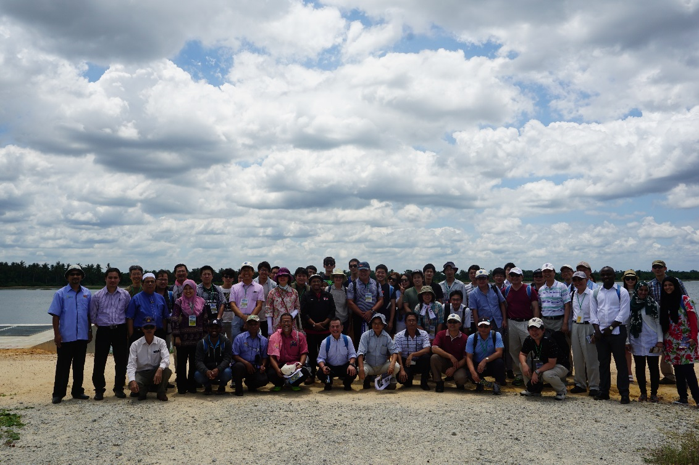
圖16 全體參訪團員於Tanjung Karang 水塘合影

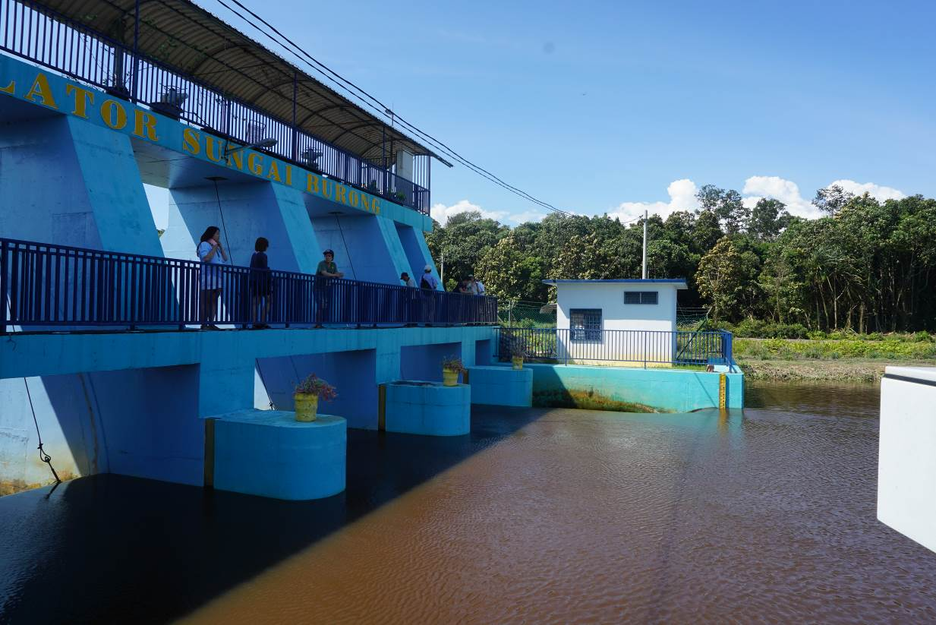
圖17 Bernam River之制水門現況
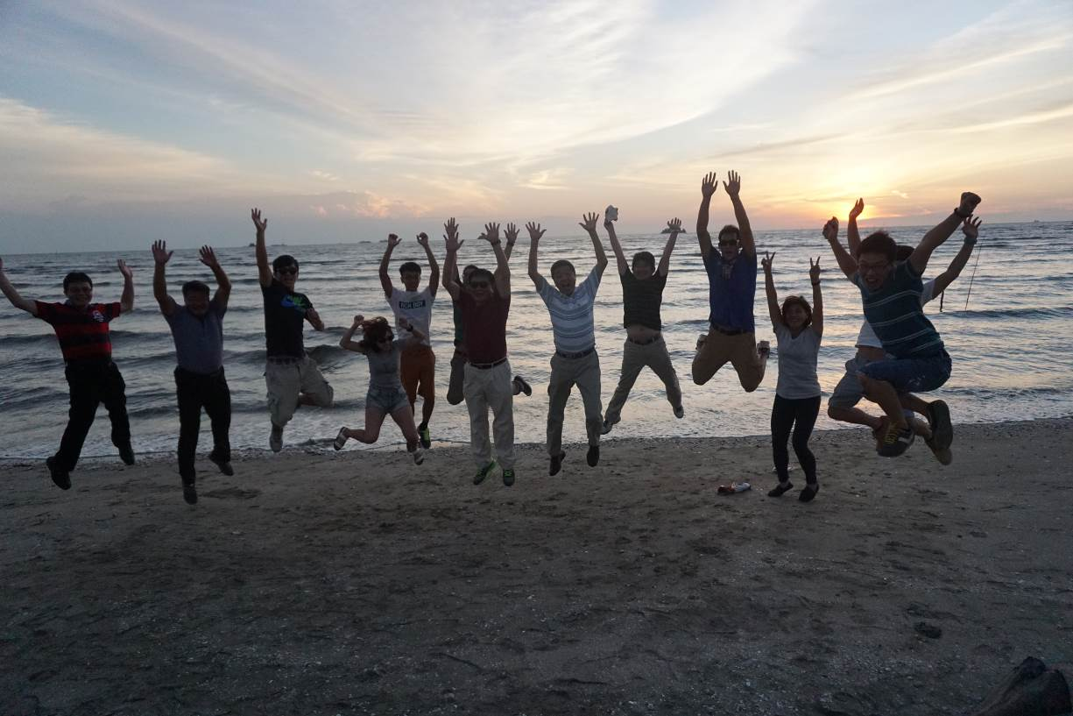
圖18 技術參訪臺灣全體團員合影

參、心得與建議
一、PAWEES為我國、日本及韓國等3個國家共同創立之國際性學術平台，並由3國輪流擔任理事長及主辦會議，雖然此一學術平台相較於其他組織並不大，惟在我國外交困境下，此學術平台提供台灣與世界各國學界及政府間交流的管道，台灣在此組織中之高能見度更為重要，如第7屆世界水論壇於2015年在韓國大邱市舉辦，我國即透過此一平台之協助擴大參與，並獲致良好成效。故建議未來每年PAWEES舉辦之年會及國際研討會，我國仍應積極參與，以與世界各國建立長期合作對話管道，維護國家整體外交利益，除以往農委會、水利署及相關學校外，亦可考量由各農田水利會派員參加，擴大我國參與單位，讓PAWEES能持續維持良好動能，並與韓國及日本之水利相關學者建立更深厚之情誼。
二、日本、韓國及台灣等國家，同處亞洲季風地區，而水稻栽培水田灌溉已有久遠歷史，水稻依舊是人民主食，水稻栽培和農業灌溉排水仍佔重要地位，歷經時代變遷，水田及環境當今在全球暖化、氣候變遷、糧食危機等嚴峻挑戰下，已從原本單純的提供糧食生產功能，更兼具生態與生活多樣性功能，發揮糧食安全、防洪、補注地下水、防止土壤流失、水質淨化、空氣淨化、降低夏季溫度、生物多樣性等農業多樣性功能(multi-functionality)，相關之研究仍應持續進行，並藉由PAWEES之平台，分享研究成果。
三、此次國際研討會大會主題「水資源永續與環境經營管理對策」(Solutions for Sustainable Water and Environmental Management)，與會人員熱烈討論，交流成效良好，各國亦紛紛提出多篇發表論文，介紹相關研究成果，台灣代表團在本次研討會分組子題下有發表來自台灣本土研究成果，與與會專家學者交流及分享，博得高度肯定，對提升台灣灌溉用水管理及農業水田環境研究成效之國際形象，頗具效果；由此次會議可以發現國際間相當重視水與糧食的議題，而水與糧食也確實是一個只要有人類存在就會面臨的長期問題，因此建議未來不應該僅以產值(經濟效益)的高低來決定水權分配，應該仔細檢討規劃已成立單位之權責，建立有效率的現代化水資源管理策略，貫徹水權對於社會的公平正義原則。
四、從技術考察參訪馬來西亞西北雪蘭莪(Northwest Selangor)之農業綜合開發區IADA(Integrated Agricultural Development Area)，目前雖積極投入相關農田水利建設，期增加農田收益提升農民生活品質，惟因馬來西亞投資於農田水利設施經費拮據，以所參訪之Tanjung Karang 水塘為例，其蓄水容量不大，僅約150萬立方公尺，壩高約5公尺亦不高，其設施若以我國水利署水庫分級標準而言係屬第三級，如滲流排水直接逕流於壩址處、取用之壩體回填材料並無心層設計等，對於壩體安全性仍屬低度考量。然馬來西亞農田水利發展雖不若臺灣灌溉水利設施完整，為求糧食供應無虞與水資源永續利用，馬來西亞積極發展灌溉系統、灌溉計畫與配水計畫之試驗，切合研討會主題水資源永續與環境經營管理對策，可見目前各國政府對於因應未來氣候變遷與提高水資源有效利用等調適議題，相當注重，並持續投入經費將調適策略轉化為實際行動，其可做為台灣未來水資源、河川整治、農業用水調配與農業相關建設發展之參考。
五、國際水田與水環境學會主席係由臺灣、日本及韓國三國農業工程學會理事長輪流擔任，2016至2017年輪由台灣農業工程學會張理事長敬昌擔任。2017年PAWEES研討會與年會將於臺灣舉行，過去雖有承辦四次經驗，建議臺灣農業工程學會仍應與相關單位儘早規劃，農委會、水利署、農田水利會、學術界等亦應配合協助，做好佳之安排與準備，以提升臺灣的國際形象。

